
音视频管理平台

贵州省公安厅
执法音视频管理平台
设计方案

2016年10月

贵 州 给 力 科 技 有 限 公 司

目录
第一章 背景介绍 3
第二章 需求分析 4
第三章 解决方案 5
3.1 综合查询、播放 6
3.2 音视频分类管理 6
3.3 音视频档案管理 7
3.4 音视频监督管理 7
3.5 音视频接入管理 7
3.6 云存储中心建设与管理 8
3.7 音视频数据监控 10
第四章 方案优势 10

第一章 背景介绍
为贯彻落实党的十八届四中全会《关于全面推进依法治国若干重大问题的决定》提出的关于建立执法全过程记录制度的要求，公安部制定了《公安机关现场执法视音频记录工作规定》。规定要求各级公安机关要充分认识现场执法视音频记录工作对于规范公安机关现场执法活动、维护当事人合法权益的重要意义，切实落实有关工作要求，充分配备相关仪器设备，加强对现场执法视音频资料的使用管理，进一步提高公安机关的执法公信力和执法安全水平。
贵州省公安厅积极响应规定要求，结合贵州省公安厅近些年在基础数据的成果，提出了贵州省公安厅执法音视频管理平台的设计思路。实现采集自动化、传输标准化、存储分布式、管理统一化。形成执法基础数据（报警音频、执法音视频、办案区轨迹音视频、案件档案等）成果，供其他应用系统使用。
在数据采集过程中实现自动化，根据现有的采集工作站等采集设备实现执法记录仪等设备的数据自动采集，自动清空，自动充电，自动校时（与警综时间同步服务器同步），民警在使用设备只需要注意设备使用规范及设备数据的关联即可。
在数据传输过程中实现标准化，制定执法记录仪等设备的数据格式规范、命名规范、存储中心的建设规范、数据上传时间规范、存储服务器信息获取服务规范（设计存储中心信息发布的服务接口，所有的设备厂家可根据接口获得相关的传输IP、端口、目录等信息），所有音视频采集设备必须按照规范传输至规定的存储服务中。
在数据存储过程中实现存储分布式设计，永久数据存储中心和临时数据存储中心设计（从数据读写频率和存储使用年限考虑），存储中心工作状态的监控设计，存储中心的数据状态的监控设计。
在数据管理上实现统一化管理，省市县三级管理架构统一对数据进行管理，音视频等非结构化数据与110警情关联、与案件关联，形成基础数据供案事件系统、受立案监督平台等应用平台使用。对于音视频的调阅、复制、下载、查看、监督、保存、删除等操作可根据部门、办案人员、案件类别等进行管理设计。

第二章 需求分析
贵州省目前的执法记录仪监控平台由于建设时间较早，不能很好的满足当前公安部的相关规定及贵州省公安厅的相关设计思路。主要存在以下问题：
省市县三级架构不明确：
由于之前技术问题及数据汇聚问题导致省市县三级架构不够明确，目前基于全省的数据资源汇聚工作的实施，使基础执法数据的三级共享有了理论和实践基础，为省市县三级统一管理的实现提供坚实的基础保障。
存储中心建设标准不明确：
由于省市县三级统一管理架构的不明确带来的存储中心建设标准不明确，存储中心的建设基本停滞于有和无的建设，并没有涉及后续的资源管理。
与110警情和案件无法关联：
现有的执法记录仪监控平台不能与警情和案件关联，导致民警使用不方便，监督部门监督难度大，管理部门无从管理。
调阅、复制、查看、监督、保存、删除等管理缺失：
现有的执法记录仪监控平台只能进行播放查看（查看还存在一定操作难度），对于按部门、人员、案件类别的管理基本无法实现，不能针对各警种进行执法基础数据的权限操作。
传输标准缺失：
没有针对现有的执法记录仪设备厂家进行规范和标准的接入设计，尤其是目前的4G传输的执法记录仪等新型设备的接入，这样导致最新技术的设备无法较好的用于公安行业。
存储中心监控和数据监控缺失：
对目前的存储中心的可用性、连通性没有进行监控，对于基于警情、办案人员的执法数据没有监控。
这些问题，是前进中的问题、发展中的问题，我们必须高度重视，采取有效措施切实加以解决。并真正实现采集自动化、传输标准化、存储分布式、管理统一化。形成执法基础数据成果，供其他应用系统使用。

第三章 解决方案
本解决方案实现对所有执法音视频数据源的覆盖，包括来自询问室、审讯室录音录像数据、信息采集室、执法记录仪数据以及用于办案的DV、录音笔等。本方案有利于养成民警规范的执法惯性，提升执法记录仪的技术质量和水准，增强民警执法信心，便于科信部门对存储中心等设备的管理，便于各监督部门对基础执法数据进行监
督和管理。
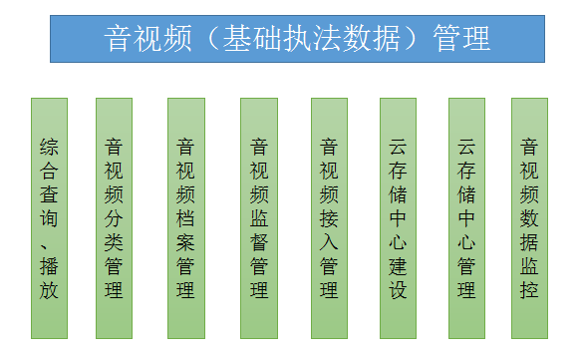
图3-1 音视频管理

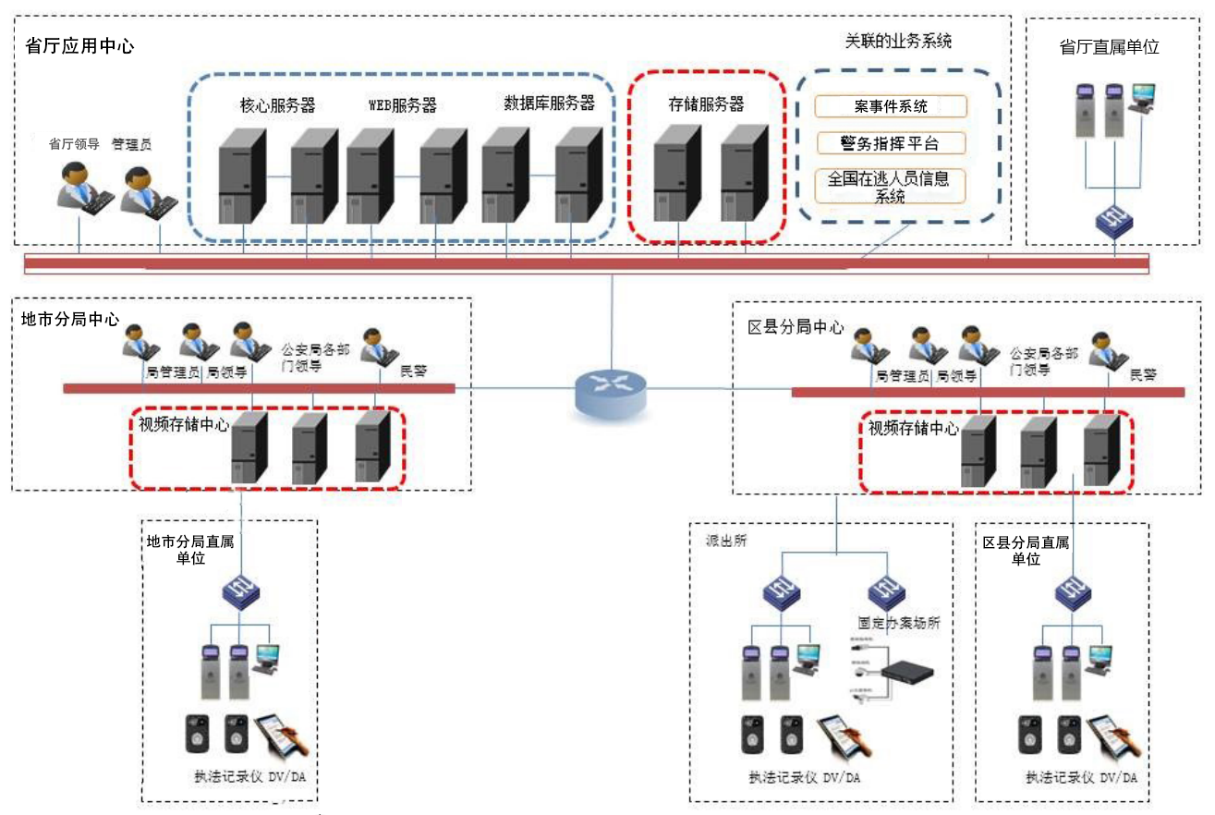
图3-2 系统拓扑图

3.1 综合查询、播放
根据抽取的警情、案件、交巡警等数据进行复杂的业务查询，如数据类型、视频采集时间、案件类别等关键词进行综合查询。
然后点击详情查看并播放视频，同时展示关联音视频（如同案人员的办案区视频、相同案件的执法记录仪视频、相同案件的报案音频等）。

3.2 音视频分类管理
- 根据公安部规定执法记录仪记录的原始声像资料保存应不低于6个月，重要视频应长期保存；
- 根据视频来源、视频性质等对视频进行分类，对需要长期保存的视频，可以设置永久保存；
- 民警可设置视频存储期限，并指定对重要视频或有争议的视频进行长期存储；
- 对涉密信息，实现分级式查看；
- 将超出存储时限的视频自动删除；
- 对音视频的调阅、复制、下载、查看、监督、保存、删除等操作可根据部门、办案人员、案件类别等进行管理设计。

3.3 音视频档案管理
- 交通违法档案关联（包括简易程序、强制措施、非现场处罚、事故处理、接处警）；
- 警情关联（与接处警关联）；
- 案件关联（与案事件系统关联）；
- 在逃人员关联（与全国在逃人员信息系统关联）；

3.4 音视频监督管理
通过设定各类录音录像资料上传的规定动作，确保音视频资料的是实时性和完整性。重点对110接处警视频、讯问嫌疑人、现场勘查、群体性事件等执法过程中形成的音视频以及作为证据使用的音视频资料，实现同步观看、自动采集上传、关联查询等功能，服务执法办案和庭审诉讼。

3.5 音视频接入管理
制定执法记录仪等设备的数据格式规范、命名规范、存储中心的建设规范、数据上传时间规范、存储服务器信息获取服务规范（设计存储中心信息发布的服务接口，所有的设备厂家可根据接口获得相关的传输IP、端口、目录等信息），所有音视频采集设备必须按照规范传输至规定的存储服务中。

3.6 云存储中心建设与管理
云存储中心通过集群应用、网络技术及分布式文件系统等功能，将网络中不同类型、不同区域的存储设备通过应用软件集合起来协同工作，共同对公安各业务系统提供数据存储和业务访问功能。形成以数据存储和管理为核心的云计算系统。通过云存储中心的建设可以减轻省厅统一建设的负担，降低存储设备运行风险，便于省市县三级共同管理，提高存储内容的访问效率。
其结构模型由4层组成：
- 存储层
存储层是云存储最基础的部分。存储设备可以是FC光纤通道存储设备，可以是NAS和 iSCSI等IP存储设备，也可以是 SCSI或SAS等 DAS存储设备。云存储中的存储设备往往数量庞大且分布在不同地域。彼此之间通过广域同、互联网或者FC光纤通道网络连接在一起。
存储设备之上是一个统一存储设备管理系统，可以实现存储设备的逻辑虚拟化管理、多链路冗余管理，以及硬件设备的状态监控和故障维护。
- 基础管理层
基础管理层是云存储最核心的部分，也是云存储中最难以实现的部分。基础管理层通过集群、分布式文件系统和网格计算等技术，实现云存储中多个存储设备之间的协同工作，使多个的存储设备可以对外提供同一种服务，并提供更大更强更好的数据访问性能。
CDN内容分发系统、数据加密技术保证云存储中的数据不会被未授权的用户所访问，同时，通过各种数据备份和容灾技术措施可以保证云存储中的数据不会丢失，保证云存储自身的安全和稳定。
- 应用接口层
应用接口层是云存储最灵活多变的部分。不同的云存储运营单位可以根据实际业务类型，开发不同的应用服务接口，提供不同的应用服务。比如视频监控应用平台、远程数据备份应用平台等。
- 访问层
任何一个授权用户都可以通过标准的公用应用接口来登录云存储系统，享受云存储服务。

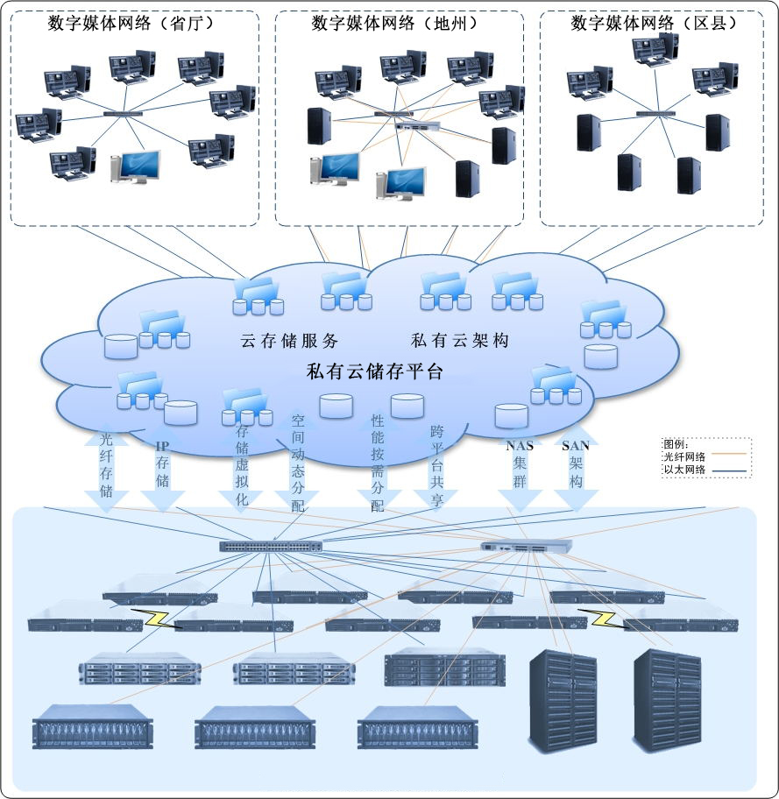
图3-3 云存储中心拓扑图

3.7 音视频数据监控
通过云存储中心基础管理平台对省厅存储中心、地州存储中心、区县存储中心及科所队数据采集设备的运行情况和数据情况进行监控，快速发现数据采集、传输及存储过程中的各种问题，便于即时解决。
通过与案事件、110接处警等数据的智能分析，辅以数据的历史经验，生成数据监控模型，判断各基层执法单位的数据采集上传情况是否及时、合规。

第四章 方案优势
本解决方案实现对贵州省公安机关现有及其他厂商的音视频管理平台具有以下优势：
- 方案符合贵州省公安厅信息化发展战略，引入省厅“聚”、“通”、“用”的理念，从音视频数据汇聚、数据管理、数据服务各层面严格执行省厅建设标准。
- 方案中省市县三级架构明确，减轻省厅统一建设负担的同时推动地方建设的参与，在省厅统一标准的指导下，完成各级存储中心建设，规范各级采集设备的数据规范和传输标准。
- 方案中引入云存储中心建设思路，提高存储中心和相关设备的管理效率，降低存储设备运行风险，提升存储内容的访问效率。
- 方案中明确各级单位存储中心建设标准、数据标准、传输标准，在满足市县级建设自主权的同时，完成对建设标准的统一。
- 平台与110数据和案事件数据等系统关联，明确执法音视频的案事件归属，便于调阅、复制、查看、监督、保存、删除等应用的管理。
- 方案中存储中心监控与数据监控，便于对省市县三级存储设备及采集设备的监控，便于对采集数据的有无、异常等情况进行监控和管理。
- 方案中设计的数据管理对象为非结构化的数据，当前迫切需要的是执法音视频管理，以后可以扩展至对执法办案区的音视频管理、轨迹图像管理和其他非结构化数据的管理。

